高等数学2016级下册试卷
2017．7．3
姓名： 学院与专业：
一、填空题（每小题4分，共20分）
1、设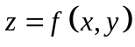在点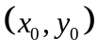处可微，全增量与全微分分别为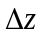与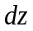。则与的关系为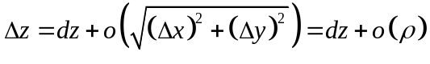
解 依据可微的定义，结论很明显。
2、函数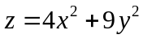在点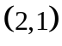处的梯度为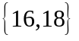
解 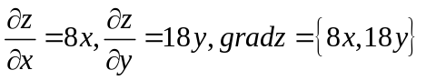，故函数在点处的梯度为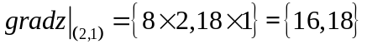。
3、曲面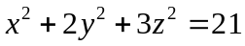在点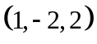处的法线方程为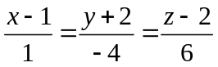
解 令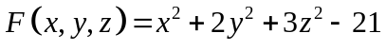，则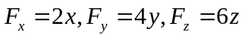，
从而曲面在点处的法线方向向量为
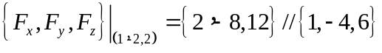，由点法式方程可得曲线在点处的法线方程为。
4、设为圆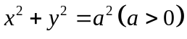，则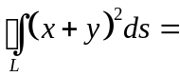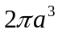
解 由于曲线关于x轴y轴都对称，从而由对称性与奇函数积分性质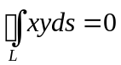，
进而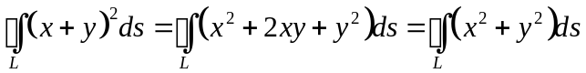，再由在曲线上积分可得
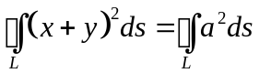，接下来用常数积分的性质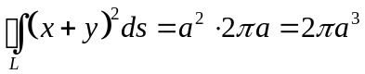。
5、设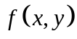是有界闭区域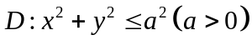上的连续函数，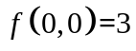，则当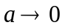时，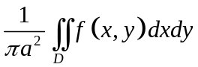的极限为 3
解 由重积分的中值定理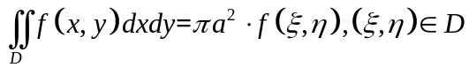，
进而结合连续定义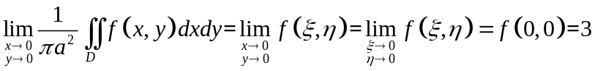
二、（本题8分）设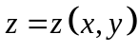是由方程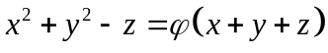所确定的函数，其中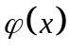可导，求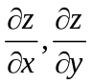
解1 设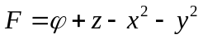， …………….……………………….. 3分
则，……….……………………….. 6分
从而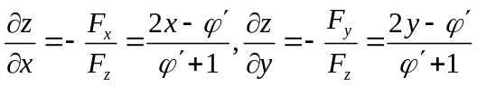 …………….……………………….. 8分
解2 方程两边分别对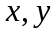求导（两次得两个方程），得方程组
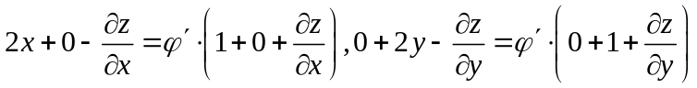…………….…………….. 6分
从而解得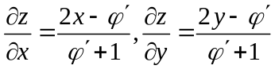 …………….……………………….. 8分
解3 方程两边求微分，得方程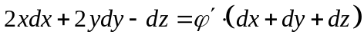，.…………….. 3分
进而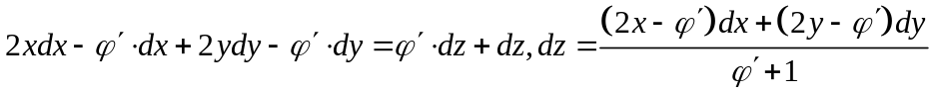 ….. 6分
从而 …………….……………………….. 8分
三、（本题8分）求函数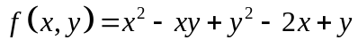的极值，并说明是极大值还是极小值。
解 由函数可令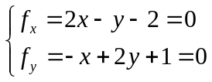，解得驻点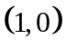， ….……………………….. 3分
再由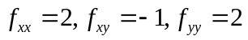得驻点处有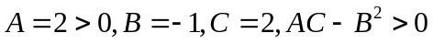，
…………….……………………….. 7分
从而该函数在驻点处有极小值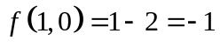 …………………………….. 8分
四、（本题8分）计算二重积分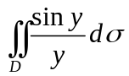，其中是抛物线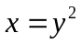与直线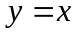所围成的闭区域（注：在原点处，补充定义被积函数的值为1）
解 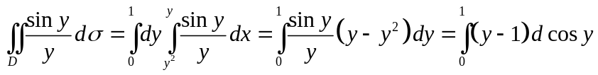
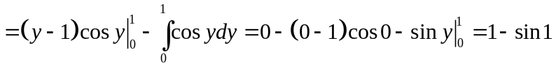
五、（本题8分）计算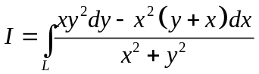，其中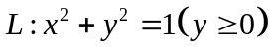沿顺时针方向。
解 利用在曲线上积分，得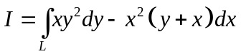
补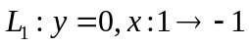，与原曲线一起形成上半圆的负向边界曲线，
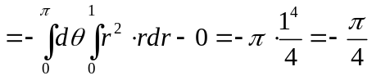
六、（本题8分）设是平面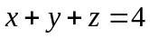被圆柱面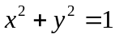截出的有限部分，求曲面积分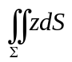
解
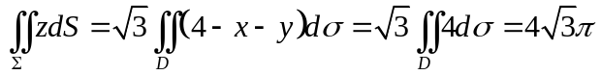
七、（本小题8分）计算曲面积分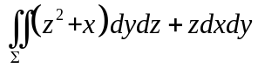，其中为旋转抛物面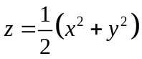下侧介于平面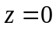及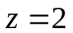之间的部分。
解 补曲面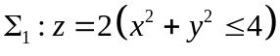，取上侧与原来曲面一起配合成所围区域的外侧，
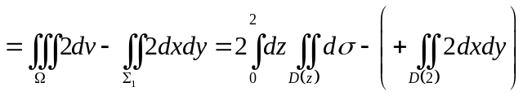
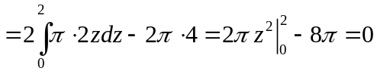
八、求解微分方程
1、（本小题6分）求微分方程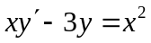的通解
解法1 由得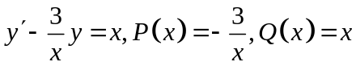，
从而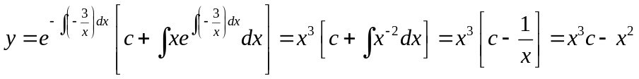
解法2 先求对应齐次方程的通解，由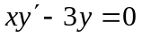得
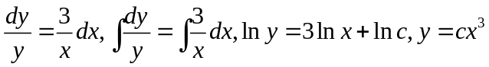；
再用常数变异法，令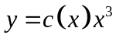代入原方程得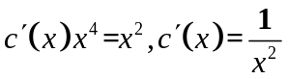，
解得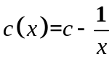，故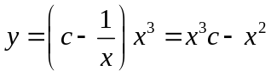为原方程得通解。
2、（本小题6分）求微分方程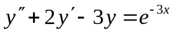的通解
解1 对应齐次方程的特征方程为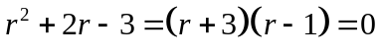，
从而有特征根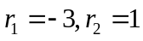；
比较非齐次项与标准形式，得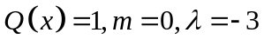为单特征根，从而可设特解为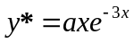，进而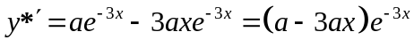，
，代入方程可得
，
即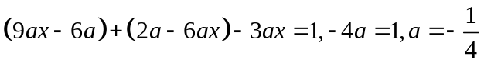，故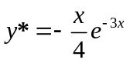。
综上非齐次方程的通解为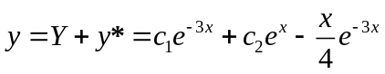。
解法2 用常数变异法
对应齐次方程的特征方程为，
从而有特征根；从而对应齐次方程的通解为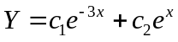。
设非齐次方程的解为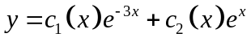
，则，
，
代入非齐次方程，得
化简即
观察发现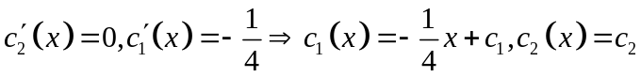满足该方程，
从而原方程的通解为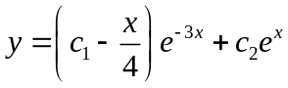。或由公式有
解得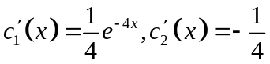进而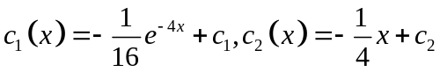，即得通解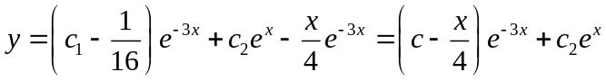
九、（非化工类）（本题5分）判断级数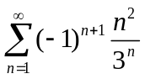的收敛性；若收敛，说明是条件收敛还是绝对收敛。
解1 （比值判别法）设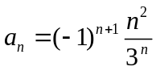，由于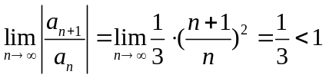，
所以原级数绝对收敛。
解2 （比较判别法）设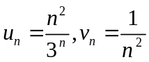，
则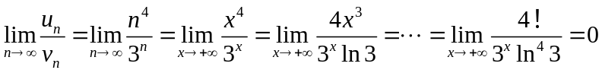，而级数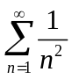收敛，根据比较判别法的极限形式知正项级数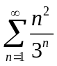收敛，故原级数绝对收敛。
十、（非化工类）（本题5分）将函数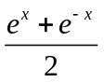展开成麦克劳林级数，并指出其成立区间
解 由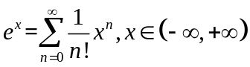可得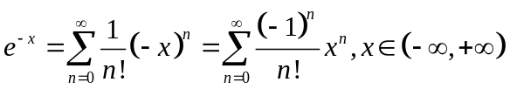，进而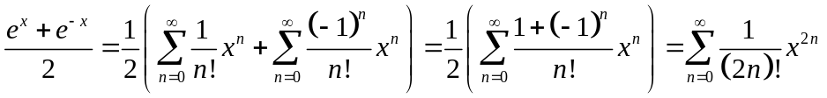
成立范围还是公共部分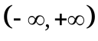。
十一、（非化工类）（本题5分）将函数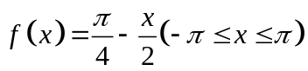展开成傅立叶级数
解 为避免矛盾先对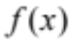作限定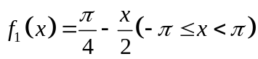，再对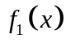作周期延拓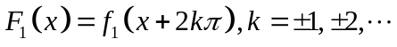，则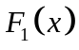的傅里叶级数的展开系数可计算如下：
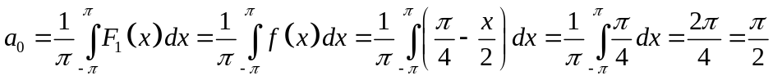，其它的系数
，
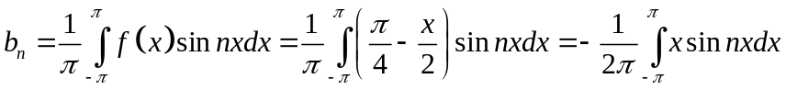
而在间断点处，延拓后的傅立叶级数收敛于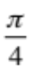，故有
从而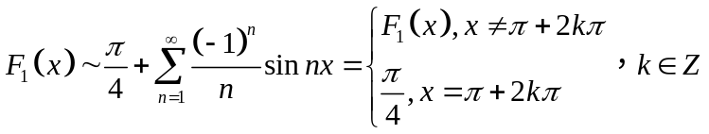，
限定范围有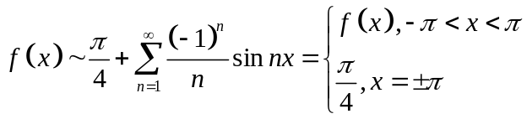
因此，有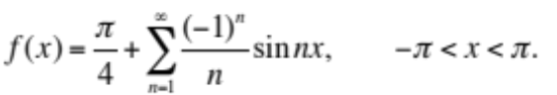（端点除外）
十二、（非化工类）（本题5分）证明达朗贝尔判别法：设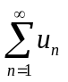是正项级数，如果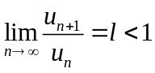，则级数收敛。
证 取正数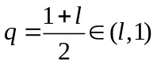, 由保号性知, 存在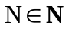, 使得当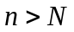时,
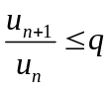…………………………………………………2分
不妨设上式对所有自然数n成立（否则只要用到收敛级数性质即可）, 由此便知
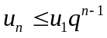………………………………………………4分
因为级数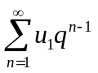收敛, 所以由正项级数比较判别法知级数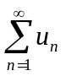收敛. ………………5分
九、（化工类）（本题6分）求函数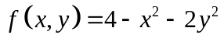的在区域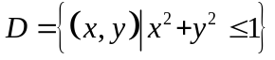上的最大值和最小值。
解 先求区域内部的驻点，令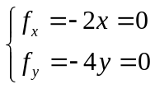得驻点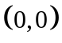；
再在区域边界上，构造拉格朗日函数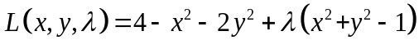；
由；
讨论解得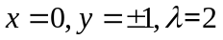或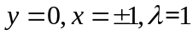，比较所有可疑点的函数值
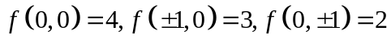故所求最大值为4，最小值为2.（降维计算也可）
十、（化工类）（本题7分）已知点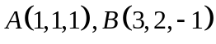，求函数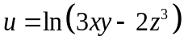在点处沿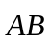方向的方向导数。
解 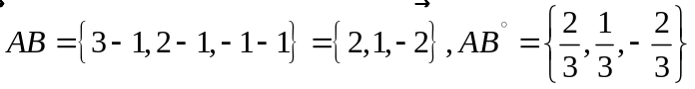，
由，从而
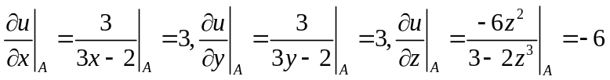，因而
所求方向导数为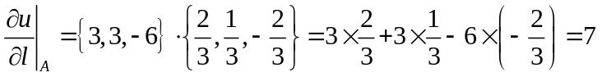
十一、（化工类）（本题7分）求初值问题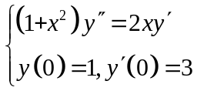的解。
解 令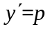，则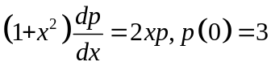，分离变量有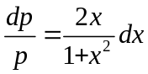，
两边积分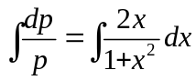得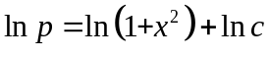，
结合初值条件有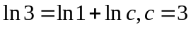。
从而得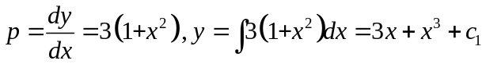，结合初值条件有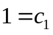，
因此所求特解为

